Terca Desert Klinkerriemchen
wienerberger

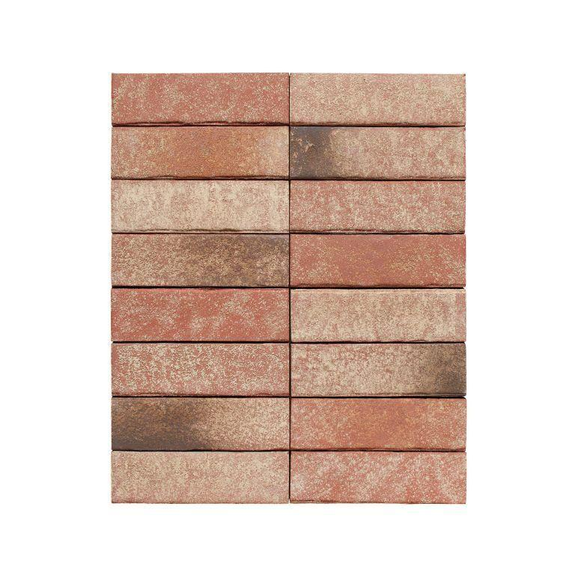Eigenschaften
Farbton
anthrazit, braun, gelb, grau, rot, weiß
Format
NF
Oberfläche
rustikal
Produkt
Eckriemchen, Winkelriemchen, Riemchen
Werkstoff
Klinker
Breite (mm)
14,00 - 115,00
Höhe (mm)
71,00
Länge (mm)
240,00
Tiefe (mm)
14,00
Zulassungs-/Prüfzeugnis-Nr
DIN EN14411
Gewicht (kg)
0,52 - 1,24
Mauerverband
Läuferverband | wilder Verband

